Alejandro Ortega Martínez

Grado en Ingeniería Informática

30/5/2021

Tema 1

Introducción

Programación en Tiempo Real

Contenido

1. Introducción 2

1.1. Sistema empotrado vs Sistema en tiempo real 2

1.2. sistemas empotrados en tiempo real 2

1.3. Ejemplo 2

2. Sistemas en Tiempo Real 3

2.1. Tareas 3

2.2. Diagrama de ejecución de una tarea y sus atributos temporales 3

2.3. Ejemplo STR 4

2.4. Características 4

Complejidad 4

Concurrencia 4

Determinismo 5

Fiabilidad y Seguridad 5

Tratamiento de números reales 5

Interacción HW 5

Eficiencia 5

2.5. Propiedades 5

Garantía de plazos 6

Tiempo de respuesta máximo 6

Estabilidad 6

2.6. clasificación en función de sus requisitos temporales 6

Críticos (Hard real time Systems) 6

Esenciales (Soft real time Systems) 6

Incrementales 6

# 1. Introducción

## 1.1. Sistema empotrado vs Sistema en tiempo real

**Sistema Empotrado**: Esta diseñado para realizar tareas específicas. Los computadores convencionales realizan tareas generales.

**Sistema en Tiempo Real**: Sistema que interacciona con su entorno físico. Responde a sus estímulos en un determinado plazo de tiempo. No basta con que las acciones sean correctas, sino que tienen que ejecutarse dentro del intervalo de tiempo especificado.

Según Oxford: «Cualquier sistema en el que el tiempo en el que se produce la salida es significativo»

Los sistemas en tiempo real pueden clasificarse en **hard** (estrictos) y **Soft** (no estrictos), dependiendo si es absolutamente necesario que la respuesta se produzca antes de un **deadline** especificado o no.

En el caso de los sistemas de tiempo real no estrictos, el tiempo de respuesta sigue siendo muy importante pero el sistema garantiza su funcionamiento incluso cuando este tiempo límite se incumple ocasionalmente.

## 1.2. sistemas empotrados en tiempo real

Los sistemas empotrados suelen realizar tareas para un sistema de tiempo real: Lavadoras, coches, aviones…

**Controlan dispositivos físicos**. Suelen **integrarse dentro del dispositivo** controlado, e **interaccionan con el entorno** a través de entradas digitales, paralelo, serie…

Su **hardware** es limitado, y su **software** es específico.

Un tipo podrían ser los microcontroladores.

## 1.3. Ejemplo

Programa de un microcontrolador que sea capaz de hacer funcionar un programa de lavadora. Se utiliza la placa FRDM K64F junto con otra placa controladora de motores.

# 2. Sistemas en Tiempo Real

## 2.1. Tareas

## 2.2. Diagrama de ejecución de una tarea y sus atributos temporales

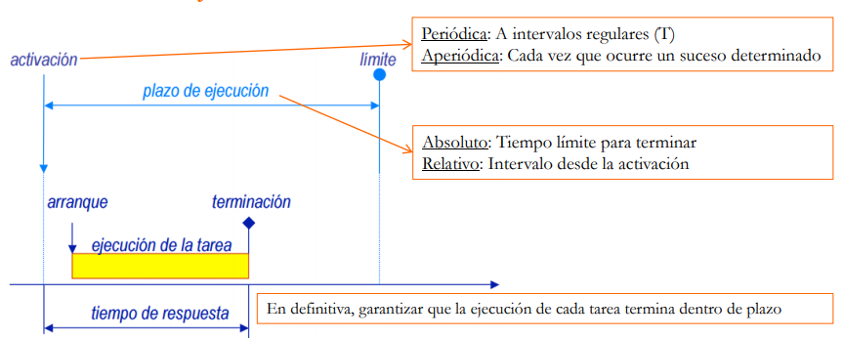

## 2.3. Ejemplo STR

Un STR que garantice un flujo estable de liquido en una tubería controlando una válvula.

Si se detecta un incremento en el flujo, el computador debe responder alterando el ángulo de la válvula. Esta respuesta se debe producir en un periodo finito.

Hay que indicar que la respuesta actual puede implicar una computación compleja en relación con el calculo del nuevo ángulo de la válvula.

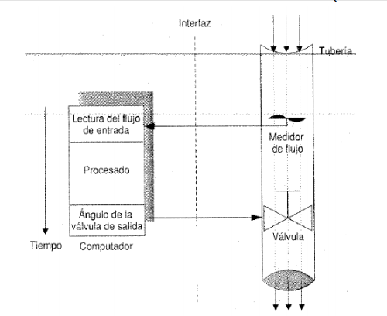

El computador interacciona con el equipamiento utilizando sensores y actuadores. Una válvula es un ejemplo de un **actuador**, y un transductor de presión o temperatura es un ejemplo de **sensor**.

## 2.4. Características

### Complejidad

Número de líneas de código. Variedad de funciones (variedad de respuestas a eventos del mundo real).

### Concurrencia

Los componentes del sistema controlado funcionan simultáneamente (En el mundo real, los eventos ocurren de manera paralela). Las tareas que los controlan actúan concurrentemente (Ada permite programación concurrente).

### Determinismo

Conocer exactamente como se comporta el entorno del sistema.

Tener seguridad de que no van a aparecer situaciones a las que el sistema no pueda responder adecuadamente.

### Fiabilidad y Seguridad

El hardware y software debe ser fiable incluso en entornos hostiles. Se debe diseñar sistemas que solo fallen de forma controlada.

Donde se precise interacción con un operador, diseño de la interfaz con el fin de minimizar error humano.

### Tratamiento de números reales

Debido a la precisión necesaria en ámbitos de aplicación tradicionales de los sistemas de tiempo real, como los sistemas de control.

### Interacción HW

La propia naturaleza de os sistemas empotrados requiere la interacción con dispositivos hardware.

### Eficiencia

Debido a que la implementación de, por ejemplo, un sistema crítico ha de ser más eficiente que en otro tipo de sistemas.

## 2.5. Propiedades

Existen unas propiedades que permiten **distinguir los sistemas de tiempo real de los que no lo son**.

La forma de ejecutar las tareas concurrentes en los sistemas de tiempo real debe asegurar que se cumplen algunas propiedades, distintas de las que se exigen en otros tipos de sistemas, como los de tiempo compartido.

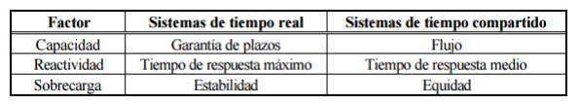

### Garantía de plazos

Un sistema de tiempo real funciona correctamente cuando los plazos de todas las tareas están garantizados, es decir, **todas las tareas ejecutan su actividad dentro de plazo cada vez que se activan**.

En un sistema de tiempo compartido, lo mas importante es asegurar un flujo (número de actividades por segundo) lo mas elevado posible. Se habla de deadline en los STR y de MIPS en los STC.

### Tiempo de respuesta máximo

En un sistema de tiempo real se trata de **acotar el** **tiempo de respuesta en el peor de los casos de todas las tareas**.

En un sistema de tiempo compartido, se trata de conseguir que el tiempo de respuesta medio sea lo más corto posible.

### Estabilidad

Si a causa de una sobrecarga del sistema no se pueden ejecutar todas las tareas dentro de plazo, se debe garantizar que, **al menos, ­un subconjunto de tareas criticas cumpla los plazos**.

En un sistema de tiempo compartido, el criterio es asegurar la equidad en la ejecución de las tareas (por ejemplo, que ninguna se vea postergada infinito).

## 2.6. clasificación en función de sus requisitos temporales

### Críticos (Hard real time Systems)

Son aquellos en los que el tiempo de respuesta debe garantizarse a toda costa. Una respuesta tardía puede tener consecuencias fatales. (Sistema de un avión)

### Esenciales (Soft real time Systems)

Son aquellos sistemas con restricciones de tiempo en las que una respuesta tardía no produce graves daños pero si un deterioro del funcionamiento global. (Sistema de comunicaciones)

### Incrementales

La calidad de la respuesta obtenida depende del tiempo disponible para su cálculo. Si se les da mas tiempo la respuesta mejora. (Programa de Ajedrez).